报 价 单
项目名称：神华上航疏浚公司2024年度办公家具采购项目
序号 | 商品名称 | 规格型号 | 参考图片 | 单位 | 数量 | 报价单价 | 金额(元)
1 | 【中泰】  班台 | U2Y161+181型班台：  1600WX800DX760Hmm  副台：1200W×400D×660Hmm；边柜：450W×540D×660Hmm | 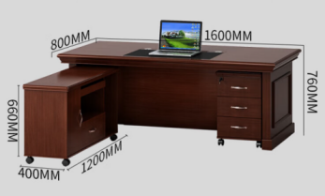 | 套 | 4
2 | 【中泰】  班台 | B0SA161+B0SA201型班台：1800WX900DX760Hmm  副台：1200W×400D×600H mm；边柜：450W×54D×660Hmm | 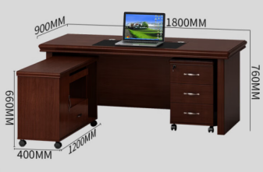 | 套 | 4
3 | 【中泰】  双门文件柜 | A-R474  903W×400D×2000Hmm | 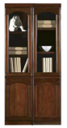 | 组 | 4
4 | 【中泰】  三门文件柜 | EA-J-UM1603L  1357Wx400Dx2000Hmm | 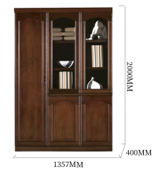 | 组 | 4
5 | 【中泰】  三人真皮实木沙发 | U0S005AHE-1  1980W×940D×880Hmm | 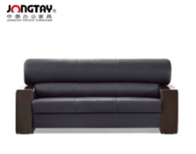 | 张 | 2
6 | 【中泰】  单人真实木皮沙发 | U0S095AHE-3  980W×940D×980Hmm | 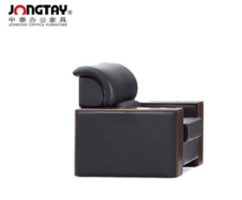 | 张 | 4
7 | 【中泰】  员工电脑椅 | WY38  580W×100D×50Hmm | 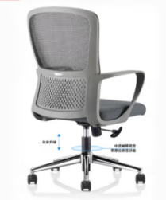 | 把 | 10
8 | 【中泰】  四脚靠背木质椅 | WF43C9-HE  460W×605D×900Hmm | 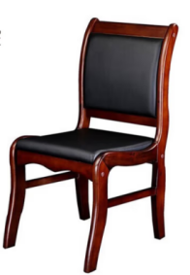 | 把 | 10
9 | 实木落地式挂衣架 | 挂衣架  90W*50D*180Hmm | 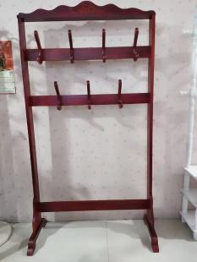 | 个 | 10
合计：
*说明：每页报价单均需加盖报价单位公章方可有效。

报价单位名称：
报价日期： 年 月 日

